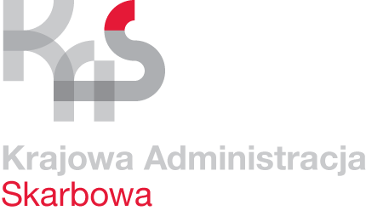 | Karta Usług | K - 09/1
 | Opodatkowanie w formie karty podatkowej | Obowiązuje od 29.08.2013 r.
Co chcę załatwić? | Zgłosić opodatkowanie działalności gospodarczej.
Kogo dotyczy? | Osób fizycznych.
Wymagane dokumenty | Brak
Jakie dokumenty muszę wypełnić? | Wniosek PIT-16 w sprawie opodatkowania w formie karty podatkowej.  Zgłoszenie identyfikacyjne/aktualizacyjne osoby fizycznej będącej podatnikiem lub płatnikiem NIP-7 - dot. osób nie wpisanych do rejestru przedsiębiorców w Centralnej Ewidencji Informacji Działalności Gospodarczej.
Wymagane opłaty? | Brak.
Termin złożenia dokumentów? | 1. Przed rozpoczęcia działalności – w przypadku rozpoczęcia działalności w trakcie roku podatkowego.  2. Do 20 stycznia roku podatkowego w przypadku zmiany formy opodatkowania działalności, jeżeli w roku poprzednim była opodatkowana w innej formie.
Gdzie załatwić sprawę? | Pierwszy Urząd Skarbowy w Gdańsku  ul. Rzeźnicka 54/56  80-822 Gdańsk
Sposób załatwienia sprawy? | Decyzja w sprawie ustalenia wysokości stawki karty podatkowej na dany rok podatkowy lub decyzja odmowy w przypadku niespełnienia warunków opodatkowania w formie karty podatkowej.
Jaki jest czas realizacji? | Do 2 miesięcy od daty złożenia wniosku PIT-16
Jak się odwołać? | Wnieść odwołanie od decyzji w terminie 14 dni od daty jej doręczenia.
Informacje dodatkowe | 1. Podatnicy, którym przysługuje prawo do obniżenia stawek karty podatkowej do wniosku dołączają dokumenty potwierdzające to prawo.  2. Pit -16 można dołączyć do wniosku CEIDG-1.  3. Szczegółowe informacje w sprawie można uzyskać pod numerem telefonu 58 321 24 68, 58 321 24 94 lub Stanowisko nr 7 na Sali Obsługi.
Akty prawne | 1. Ustawa Ordynacja Podatkowa.  2. Ustawa o zryczałtowanym podatku dochodowym od niektórych przychodów osiągniętych przez osoby fizyczne.

